**暨南大学本科实验报告专用纸**

课程名称 Linux编程 成绩评定

实验项目名称 信号量实现生产者-消费者模型 指导教师 李军

学生姓名 罗杨 学号 2021101353

学院 智能科学与工程 系 专业 人工智能

实验时间 2024 年 5 月 27 日 下 午～ 5月 27 日 下 午

问题：某工厂有两个生产车间和一个装配车间，两个生产车间分别生产A、B两种零件，装配车间负责组装零件A、B。两个生产车间每生产一个零件后都要分别将这两个零件送到装配车间的货架F1(容量4)、F 2(容量6)上，装配车间每次在组装零件时都要从货架F1、F 2上分别取下零件A和零件B。分析题目，写出实现题目描述问题需要定义的信号量并说明每个信号量的功能和初值。

答：在这个场景中，可以定义以下信号量来实现生产者-消费者模型：

1. sem\_F1：初值为4，用于表示货架F1上的零件数量，生产车间每生产一个零件A都会将其放入F1上，装配车间每次组装（消费）一个零件A时会从F1上取走一个零件A。

2. sem\_F2：初值为6，用于表示货架F2上的零件数量，生产车间每生产一个零件B都会将其放入F2上，装配车间每次组装（消费）一个零件B时会从F2上取走一个零件B。

3. mutex：初值为1，用于实现对货架F1和F2的互斥访问，确保一次只有一个车间可以访问货架。

4. empty ：初值为10，用于表示可以生产的零件数量。每个生产车间每生产一个零件时都会将empty减一，装配车间每次组装一个零件时会将empty加一，确保生产和消费的平衡。

通过正确地操作这些信号量，就可以实现生产者-消费者模型，保证每个车间的正常运作。

使用代码验证：

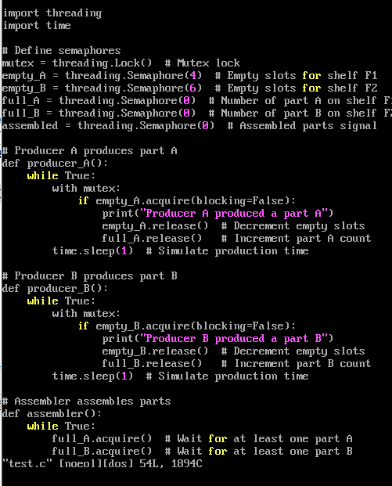

运行结果如下：

